Evidencias iteración 2 — E1-HU2 Actualizar información de usuarios
SAIYAGYM · Gestión de usuarios (Sprint 1) · CP reejecutados el 12/11/2026 (iteración 2)
Cómo se obtuvieron: los casos se ejecutaron en una copia de pruebas del código corregido de SAIYAGYM (backend Node/Express 5, PostgreSQL y frontend React/Vite), con los datos de demostración y los datos que indica cada caso. Los casos por pantalla tienen capturas del navegador; los casos «API» tienen la solicitud y la respuesta reales enviadas con fetch al backend (no son capturas de Postman). Los resultados salen de la ejecución, no de una predicción.

Resumen
ID_CP | Resultado real | Nivel del error
HE1_HU2_CA1_CP004 | OK | —
HE1_HU2_CA2_CP002 | OK | —
HE1_HU2_CA3_CP004 | OK | —
HE1_HU2_CA3_CP005 | OK | —
HE1_HU2_CA3_CP006 | OK | —
HE1_HU2_CA3_CP007 | OK | —
HE1_HU2_CA3_CP008 | OK | —

Índice (clic en un ID_CP)
HE1_HU2_CA1_CP004
HE1_HU2_CA2_CP002
HE1_HU2_CA3_CP004
HE1_HU2_CA3_CP005
HE1_HU2_CA3_CP006
HE1_HU2_CA3_CP007
HE1_HU2_CA3_CP008

HE1_HU2_CA1_CP004
Positivo (+) · Resultado real: OK
Datos de prueba:
Campo | Valor
Usuario editado | Ana Torres (AB1234): rol administrador → usuario
Sesión 1 | Sesión de Administrador Demo (10000001 / Saiya2026): edita a Ana y pulsa «Guardar cambios»
Sesión 2 | Ana Torres (AB1234 / Admin2026) con la pantalla Usuarios abierta en otro navegador
Acción final | En la sesión 2, pulsar «Buscar» con el texto «camila»
Resultado esperado:
Validación adicional: se guarda con «Usuario actualizado correctamente.» y, en la sesión de Ana, la búsqueda es rechazada con «No tienes permiso para realizar esta acción.»: el cambio de rol tiene efecto inmediato, no al cerrar sesión.
Resultado real:
Administrador: «Usuario actualizado correctamente.». En la sesión de Ana, la búsqueda muestra «No tienes permiso para realizar esta acción.».
Capturas (antes de la acción / resultado):
Antes (administrador edita a Ana: rol → usuario)
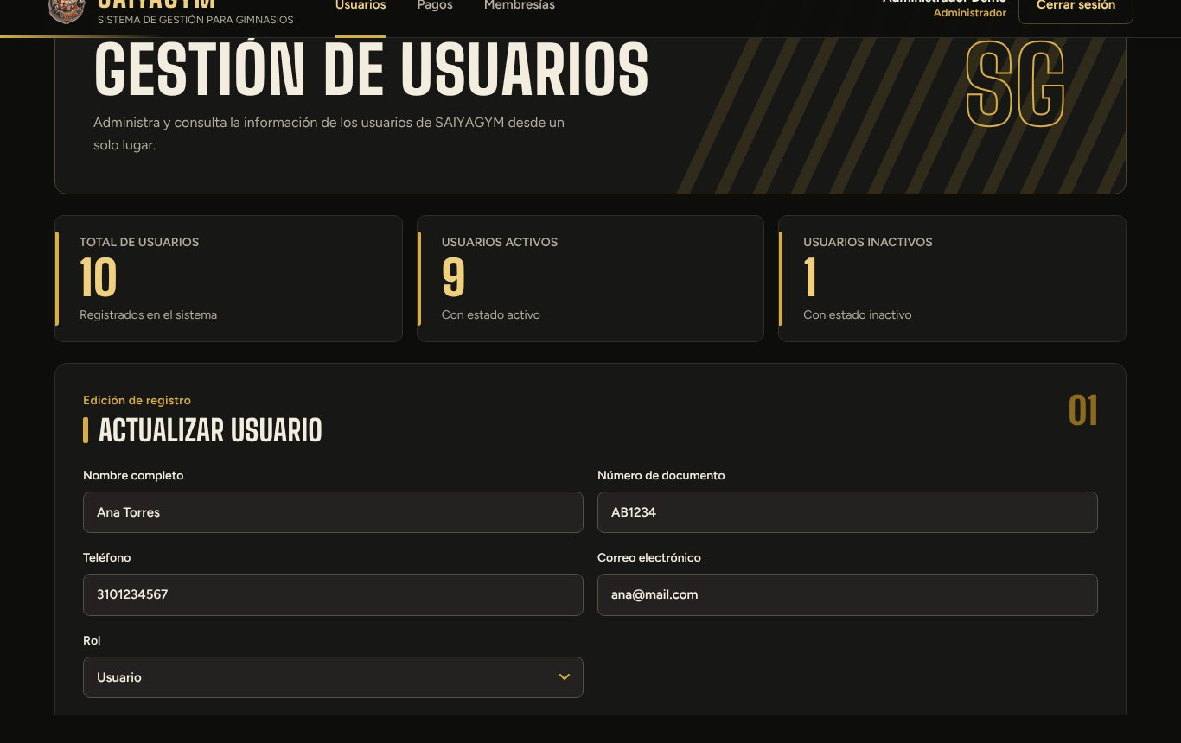
Resultado (administrador)
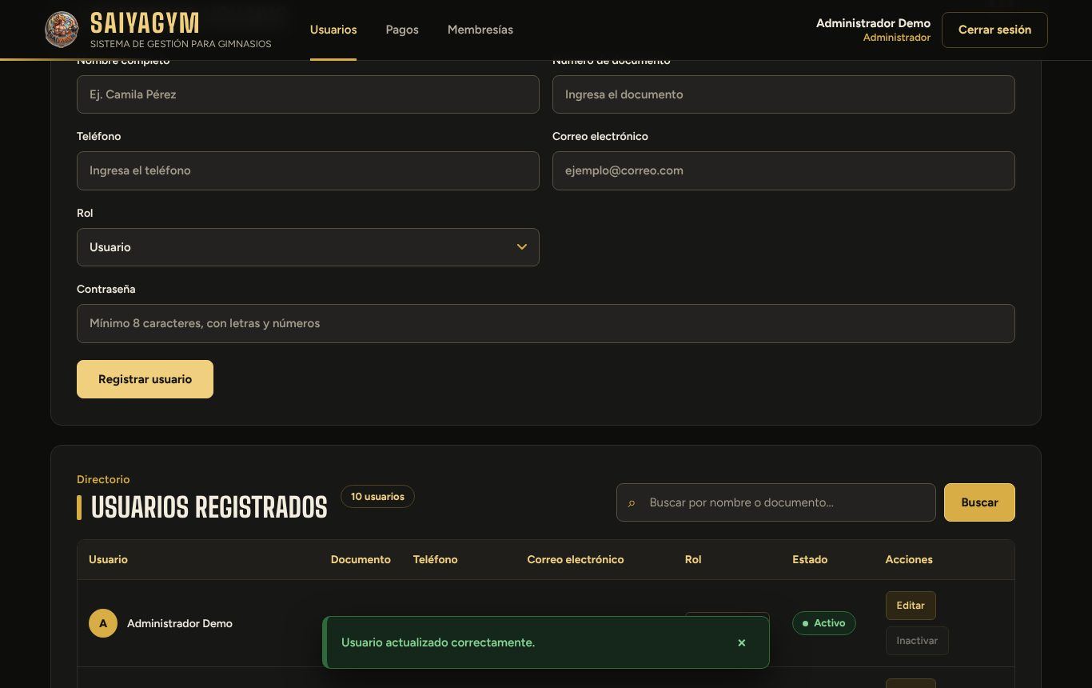
Resultado (sesión de Ana)
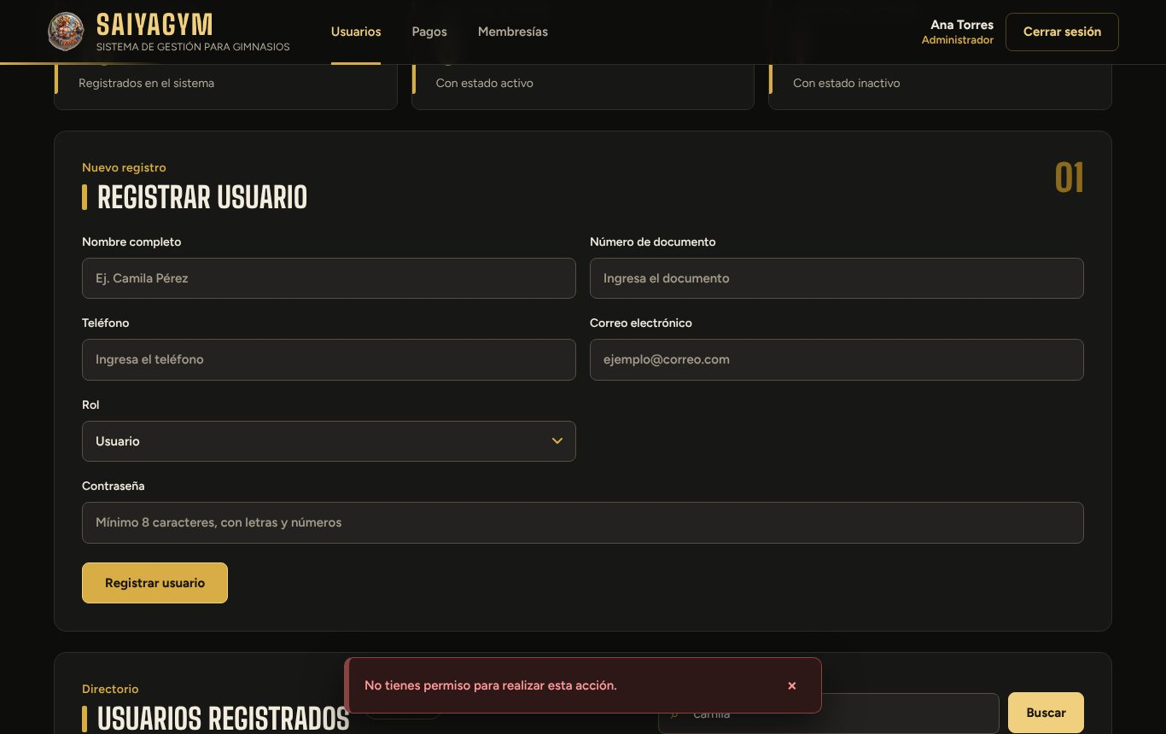
↑ Volver al índice

HE1_HU2_CA2_CP002
Negativo (-) · Resultado real: OK
Datos de prueba:
Campo | Valor
Canal | API: PUT http://localhost:3000/api/usuarios/2147483648
Token | Sesión de Administrador Demo (10000001 / Saiya2026)
Cuerpo JSON | {"nombre":"Pedro Ruiz","documento":"55550001","telefono":"3109998877","correo":"pedro@mail.com","rol":"usuario"}
Resultado esperado:
Validación adicional: respuesta 400 «El id de usuario indicado no es válido.»; ningún usuario cambia y no hay error 500.
Resultado real:
API 400 El id de usuario indicado no es válido.
Capturas (antes de la acción / resultado):
Antes (solicitud enviada)
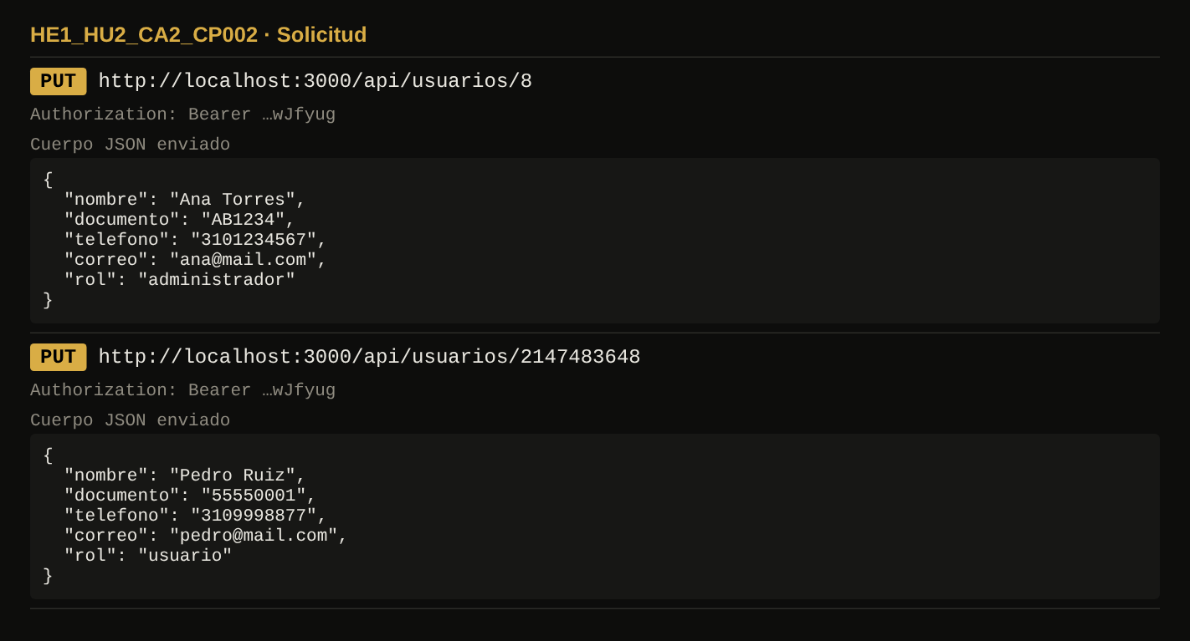
Resultado (respuesta real del servidor)
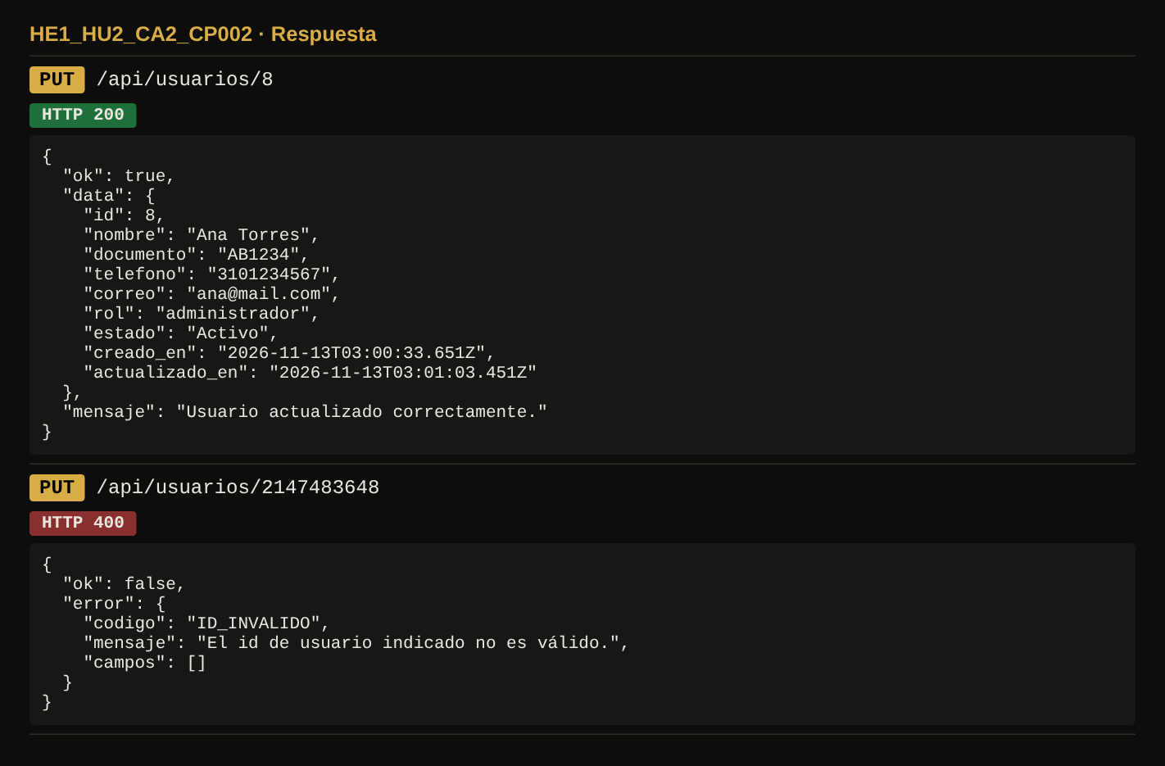
↑ Volver al índice

HE1_HU2_CA3_CP004
Negativo (-) · Resultado real: OK
Datos de prueba:
Campo | Valor
Nombre completo | Pedro Ruiz
Número de documento | 10000003
Teléfono | 3109998877
Correo electrónico | pedro@mail.com
Rol | usuario
Contraseña | (vacío = conserva la actual)
Resultado esperado:
Entonces CA3: el sistema rechaza los cambios y muestra «El usuario ya existe: hay un registro con ese documento.»
Resultado real:
En pantalla aparece «El usuario ya existe: hay un registro con ese documento.».
Capturas (antes de la acción / resultado):
Antes
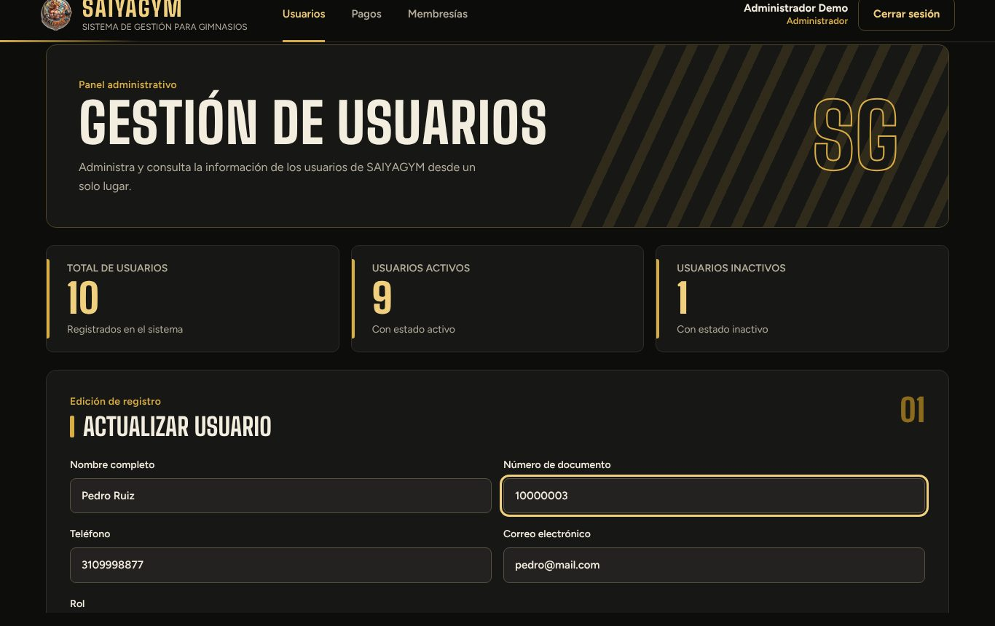
Resultado
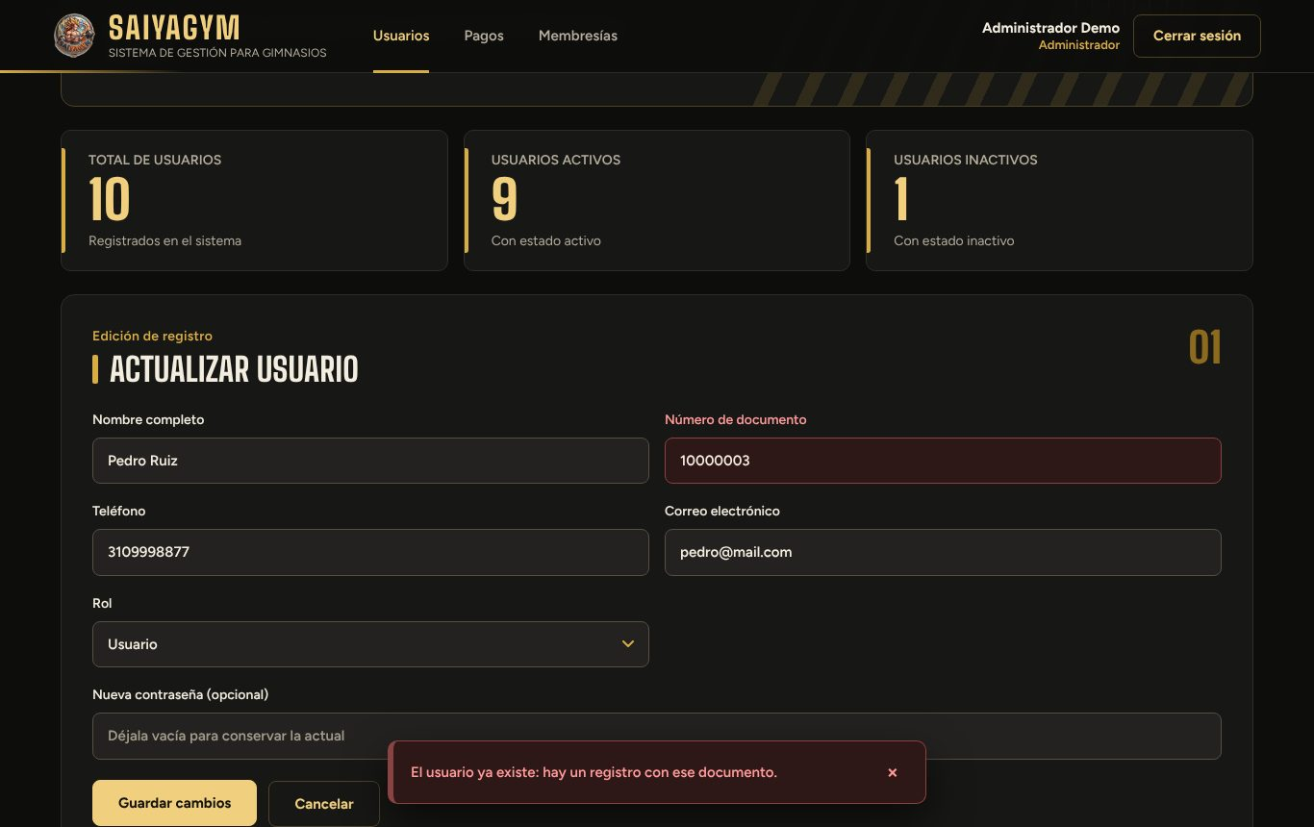
↑ Volver al índice

HE1_HU2_CA3_CP005
Negativo (-) · Resultado real: OK
Datos de prueba:
Campo | Valor
Nombre completo | Administrador Demo
Número de documento | 10000001
Teléfono | 3000000001
Correo electrónico | admin@saiyagym.test
Rol | entrenador
Contraseña | (vacío = conserva la actual)
Resultado esperado:
Entonces CA3: el sistema rechaza los cambios y muestra «No puedes cambiar tu propio rol.»
Resultado real:
En pantalla aparece «No puedes cambiar tu propio rol.».
Capturas (antes de la acción / resultado):
Antes
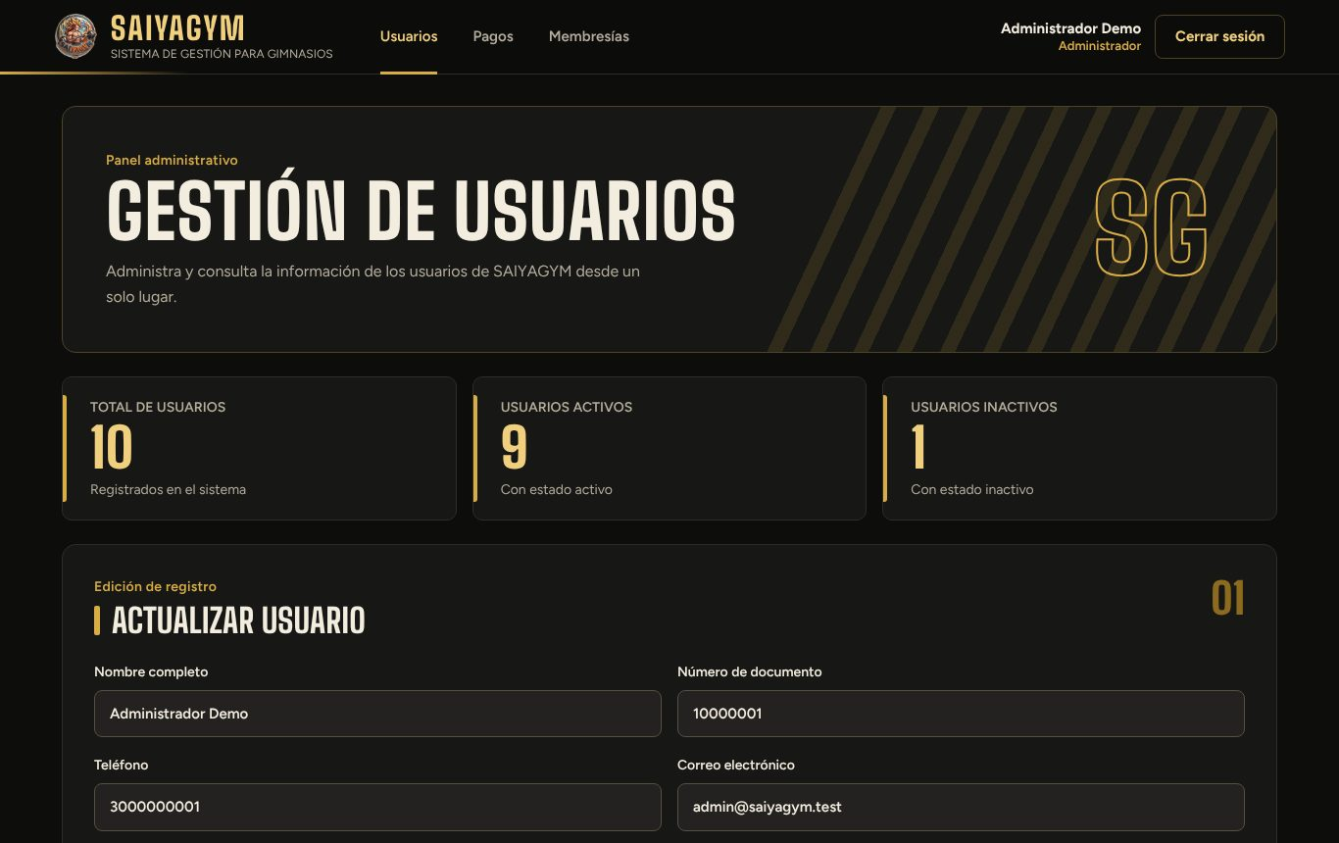
Resultado
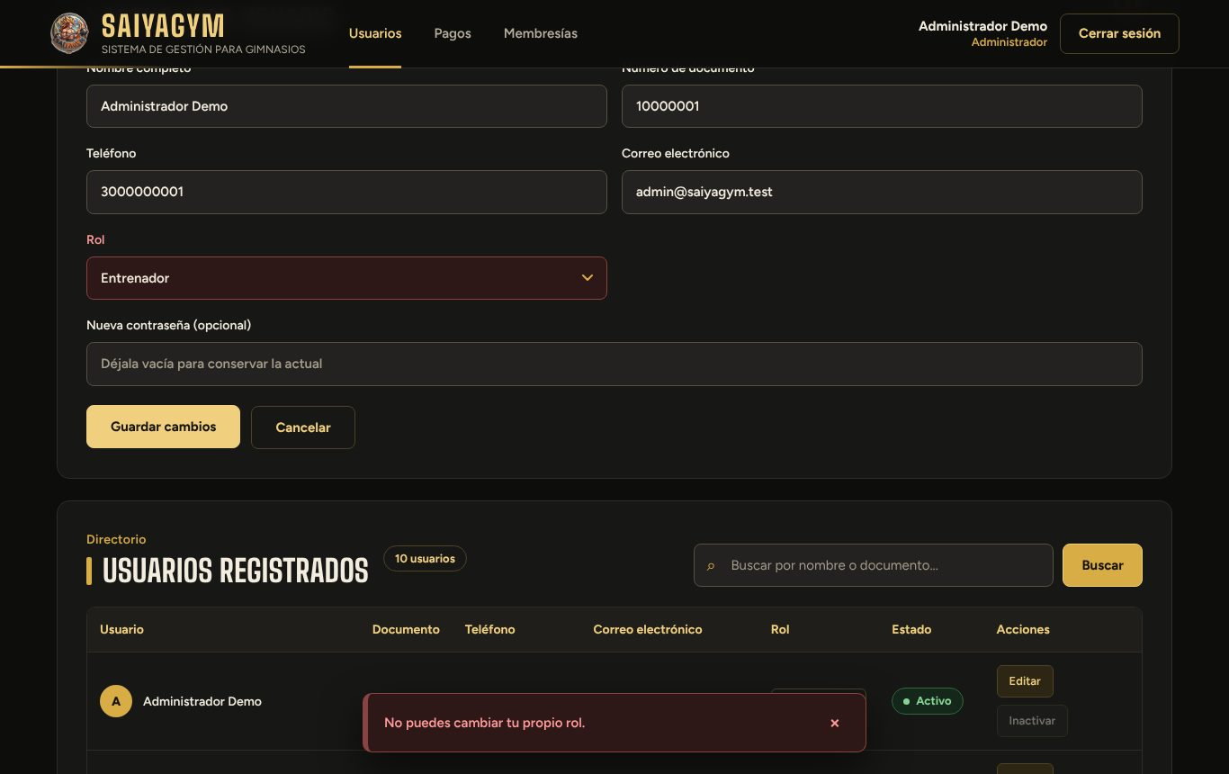
↑ Volver al índice

HE1_HU2_CA3_CP006
Negativo (-) · Resultado real: OK
Datos de prueba:
Campo | Valor
Usuario | Pedro Ruiz (55550001)
Nombre, documento, teléfono, correo, rol | sin cambios
Nueva contraseña | abcdefgh (8 letras, sin número)
Resultado esperado:
Validación adicional: rechaza con «La contraseña debe tener entre 8 y 72 caracteres, con al menos una letra y un número.»; Pedro sigue entrando con Nueva2026 y no con abcdefgh.
Resultado real:
En pantalla aparece «La contraseña debe tener entre 8 y 72 caracteres, con al menos una letra y un número.».
Capturas (antes de la acción / resultado):
Antes
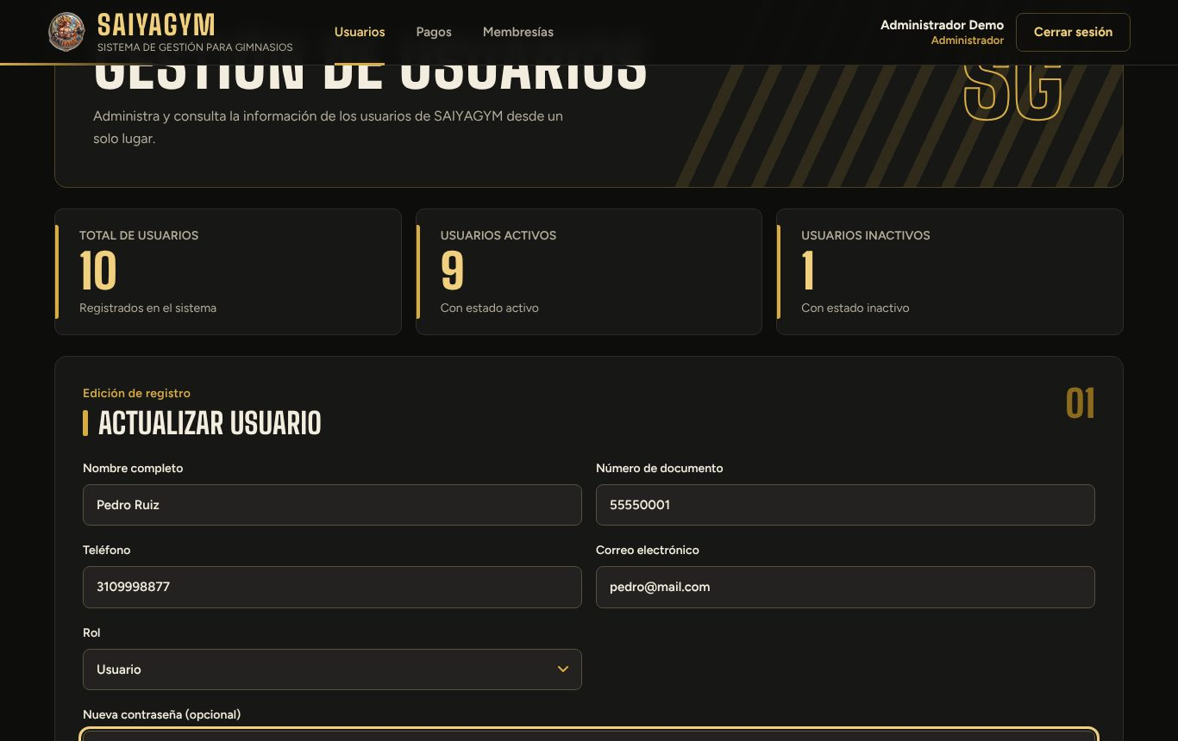
Resultado
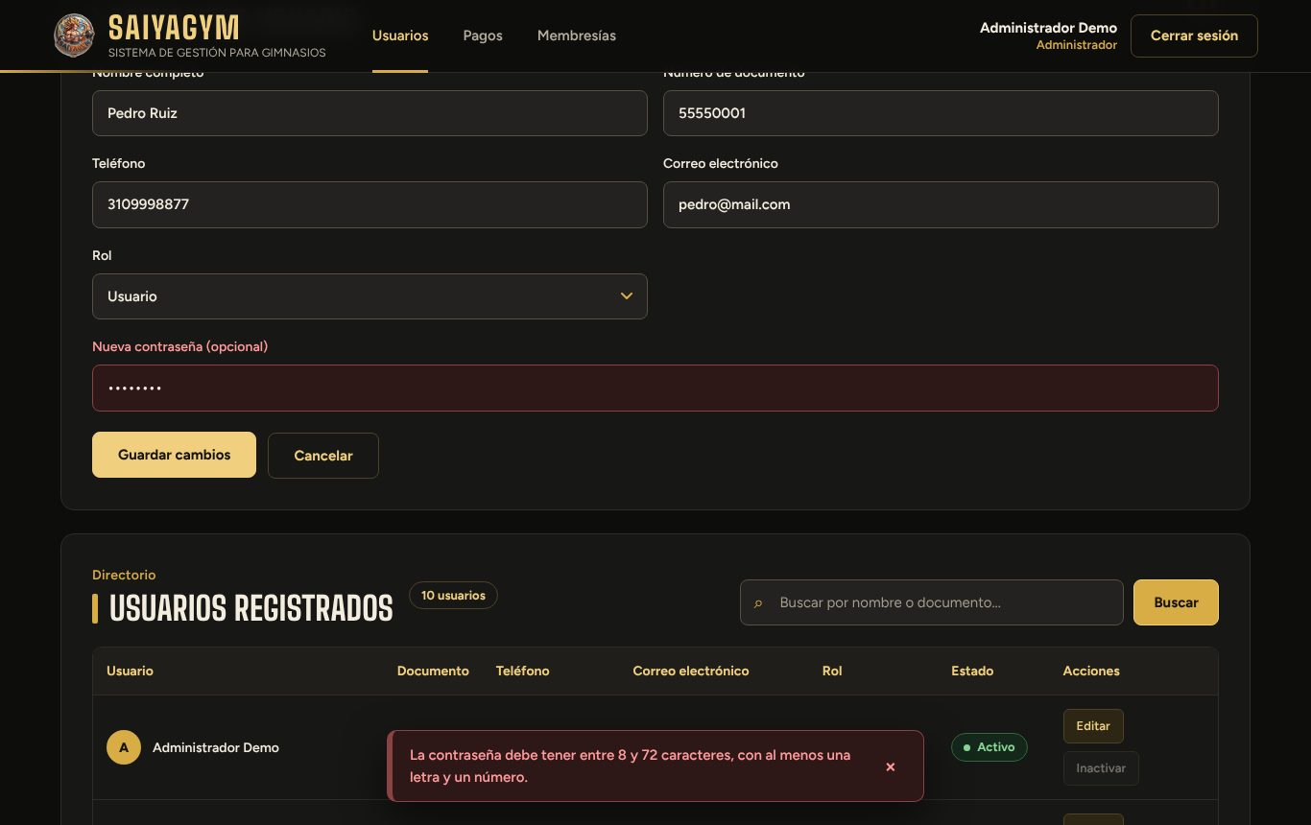
↑ Volver al índice

HE1_HU2_CA3_CP007
Negativo (-) · Resultado real: OK
Datos de prueba:
Campo | Valor
Usuario | Pedro Ruiz (55550001)
Teléfono | 8 espacios en blanco
Demás campos | sin cambios
Resultado esperado:
Entonces CA3 (variante): rechaza con «Faltan campos obligatorios: Teléfono.»; el teléfono guardado sigue siendo 3109998877.
Resultado real:
En pantalla aparece «Faltan campos obligatorios: Teléfono.».
Capturas (antes de la acción / resultado):
Antes
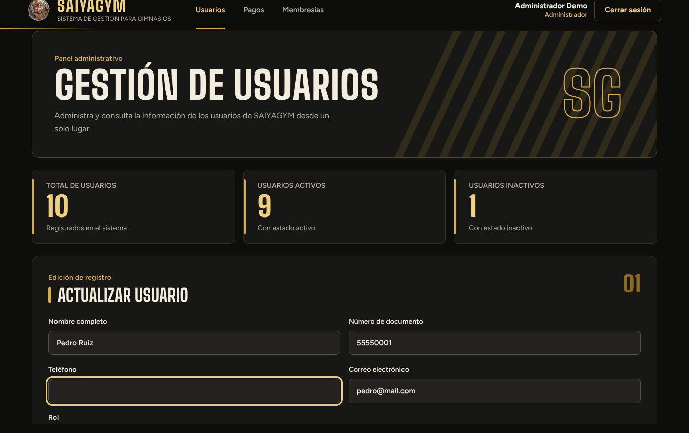
Resultado
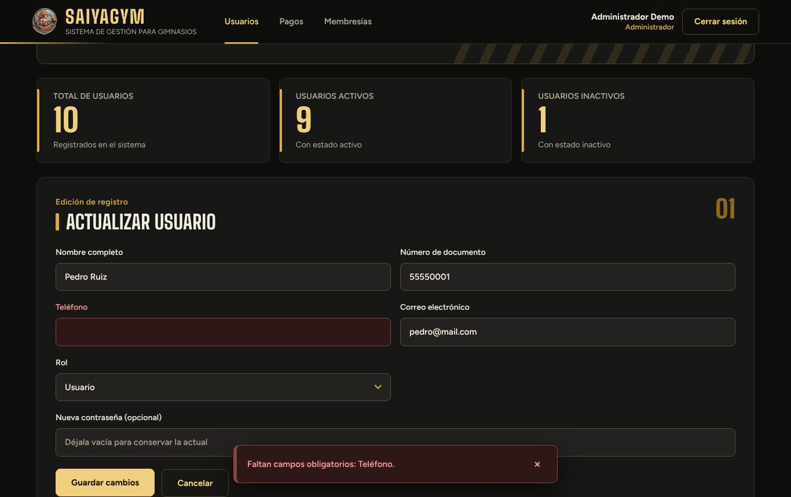
↑ Volver al índice

HE1_HU2_CA3_CP008
Negativo (-) · Resultado real: OK
Datos de prueba:
Campo | Valor
Canal | API: PUT http://localhost:3000/api/usuarios/{id de Camila} (consultar el id como administrador)
Token | Sesión de Camila Pérez (10000003 / Saiya2026)
Cuerpo JSON | {"nombre":"Camila Pérez","documento":"10000003","telefono":"3000000003","correo":"camila@saiyagym.test","rol":"administrador"}
Resultado esperado:
Validación adicional: respuesta 403 «No tienes permiso para realizar esta acción.»; Camila conserva el rol usuario (verificarlo como administrador).
Resultado real:
API 403 No tienes permiso para realizar esta acción.; rol de Camila: usuario
Capturas (antes de la acción / resultado):
Antes (solicitud enviada)
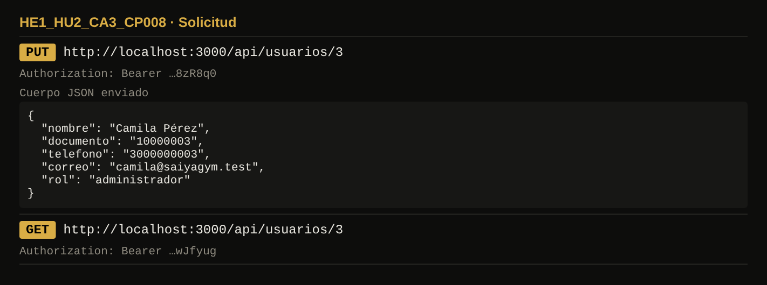
Resultado (respuesta real del servidor)
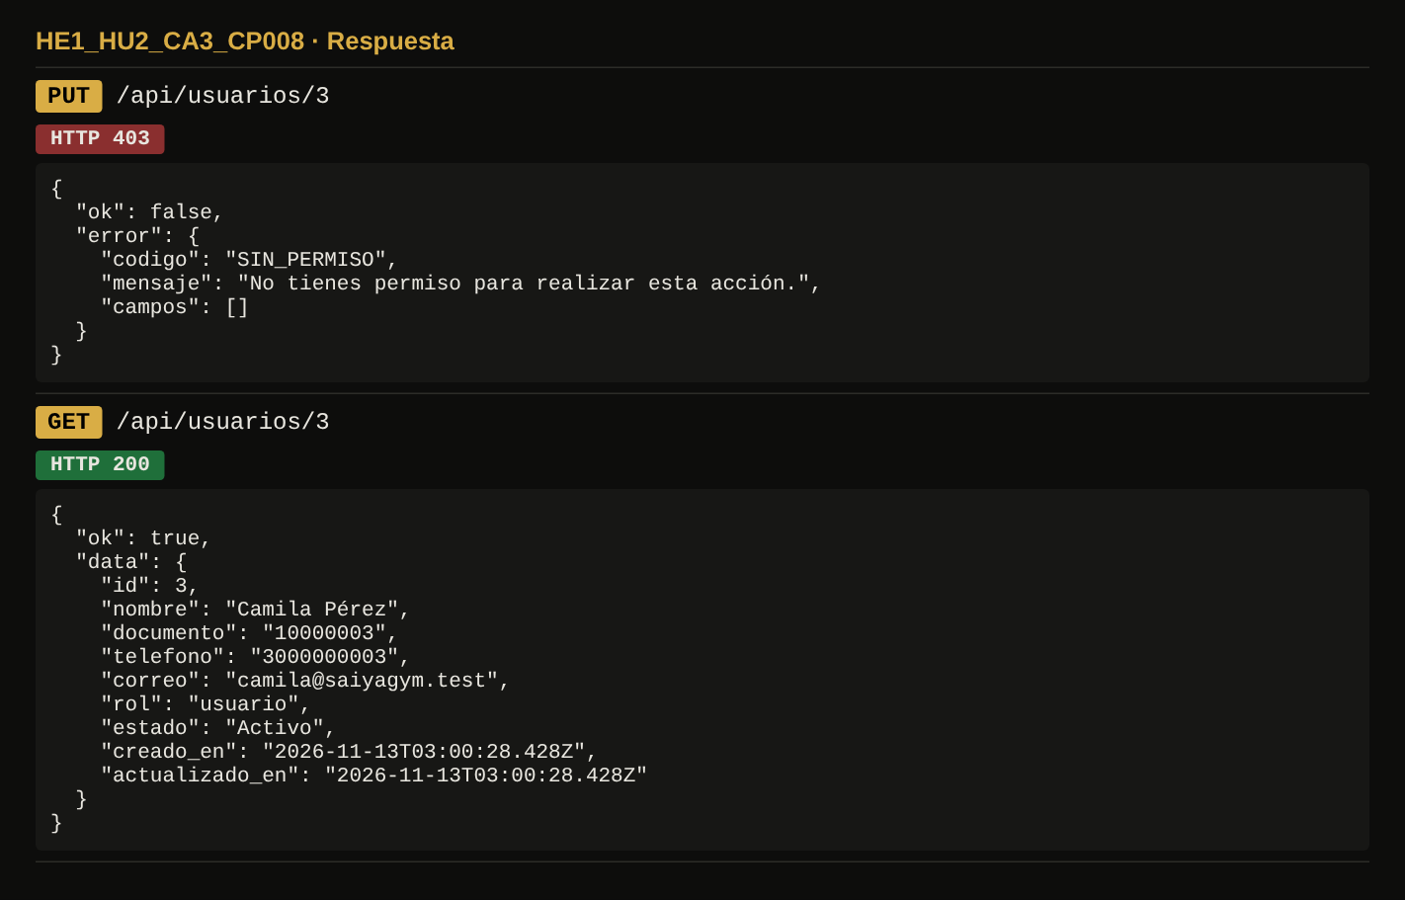
↑ Volver al índice

